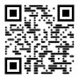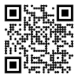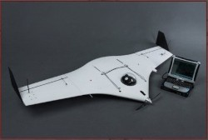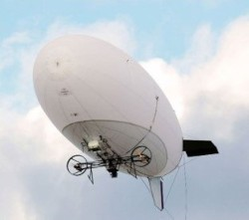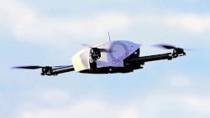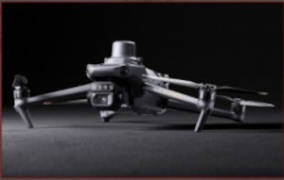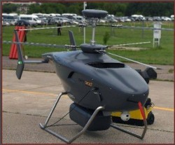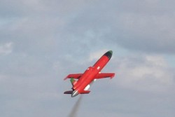

Управление обеспечения безопасности жизнедеятельности населения Правительства Саратовской области

**БПЛА** - беспилотные летательные аппараты, которые управляются дистанционно или выполняют поставленные задачи автономно с применением бортовой электроники и навигационных систем.

В зависимости от типа и технического строения могут также называться дронами, коптерами (квадрокоптерами, октокоптерами), беспилотниками или беспилотными

авиационными системами. Реактивный БПЛА

Гибридные БПЛА

Сочетает в себе

Аэростатический БПЛА

Аэростаты имеют оболочку, заполненную газом или нагретым воздухом, для создания подъемной силы.

Мультикопторные

(мультироторные) БПЛА

Размер до 825 825 325 мм Скорость до 54 км/ч

**Назначение**

БПЛА самолётного типа

Дальность до 1000 км Длина 1,8 м

Размах крыла 3 м Скорость 160 км/ч

Звук - приглушённый гул

БПЛА вертолётного типа

Дальность полёта 5 км Длина 3,9 м

Скорость 150 км/ч Звук - низкочастотный шум

Радиус действия превышает

200 км Дроны оснащены

турбинными двигателями, что позволяет им развивать высокую скорость (порядка 200 м/с)

В полете беспилотники могут находиться более 45 минут Звук - лёгкий шум

преимущества моделей с неподвижным крылом с преимуществами моделей на основе винтов.

**Назначение**

Мониторинг/Аэрофотосъемка/ Видеосъемка/ Наблюдение/ Доставка грузов

**Благодаря большой грузоподъемности может использоваться, например, для ликвидации лесных пожаров и эвакуации людей** Звук газонокосилки

**Назначение**

Мониторинг/ Аэрофотосъемка/ Видеосъмка/ Наблюдение

**Используются для долгосрочного наблюдения связи, метеорологии и других задач**

**Звук - бесшумный**

Мониторинг/Аэрофотосъемка/ Видеосъемка/ Наблюдение

**Может, к примеру, применяться для мониторинга лесов**

Звук мопеда

## Отличие БПЛА от самолёта:

- скорость БПЛА ниже;

## Алгоритм действий в случае обнаружения БПЛА

В случае обнаружения БПЛА следует незамедлительно сообщить **по номеру телефона 112:**

1. Время, место обнаружения;
2. Какие объекты расположены в районе его нахождения (садики, школы, многоэтажные дома и т.п.)
3. Примерную высоту, скорость и курс (направление) полёта (движения);
4. Количество летательных аппаратов, а также примерную конфигурацию летательного аппарата (если есть возможность визуально определить его форму, опознавательные знаки, окраску,
5. Звук, издаваемый БПЛА;
6. Информацию о себе: фамилию, имя, отчество, контактный телефон.